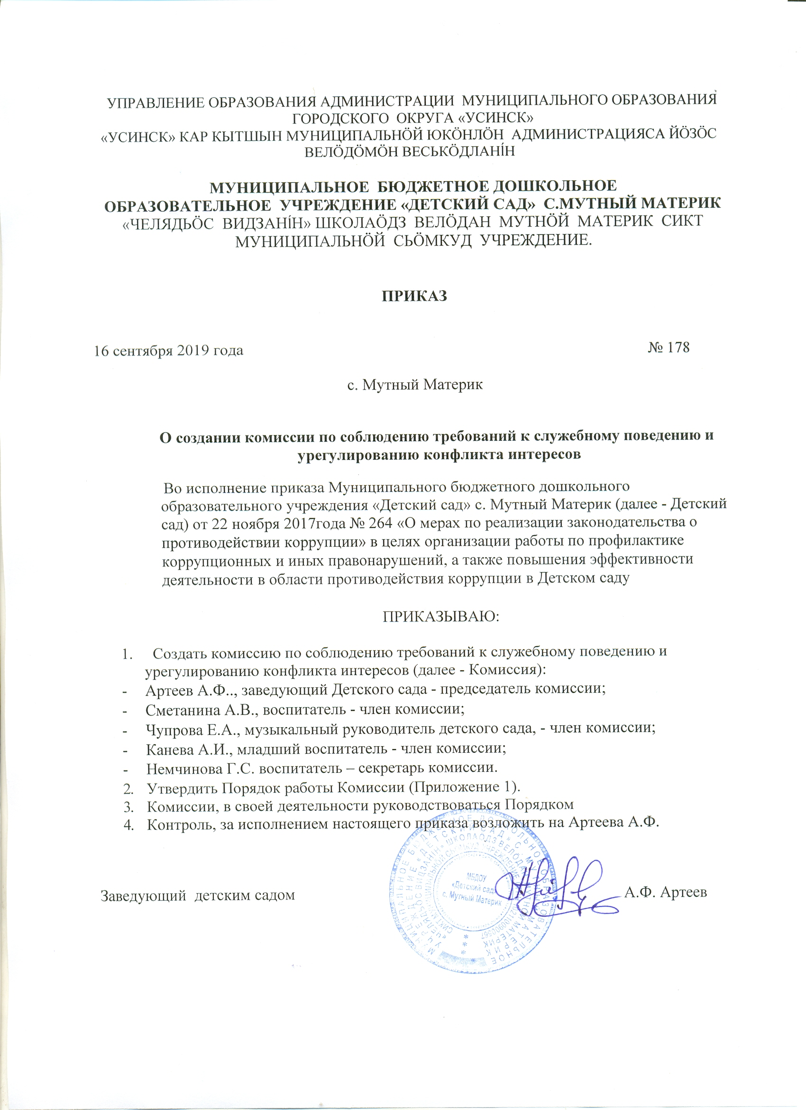

Приложение № 1 к приказу от

16 сентября 2019 г. № 178

**Порядок работы Комиссии по**

**соблюдению требований к служебному поведению и**

**урегулированию конфликта интересов**

1. Настоящим Порядком определяется порядок образования и деятельности комиссии  
по соблюдению требований к служебному поведению работников Муниципального  
бюджетного дошкольного образовательного учреждения «Детский сад» с. Мутный Материк (далее – Детский сад) в соответствии с Федеральным законом от 25декабря 2008 г. № 273-ФЗ «О противодействии коррупции».

2. Комиссия в своей деятельности руководствуется Конституцией Российской  
Федерации, федеральными конституционными законами, федеральными законами, актами  
Президента Российской Федерации и Правительства Российской Федерации, Конституцией  
Республики Коми, законами, иными нормативными правовыми актами Республики Коми,  
муниципальными правовыми актами, а также настоящим Положением.

3. Основной задачей комиссии являются содействие Детскому саду:

а) в обеспечении соблюдения работниками Детского сада ограничений и  
запретов, требований о предотвращении или урегулировании конфликта интересов, а  
также в обеспечении исполнения ими обязанностей, установленных Федеральным  
законом от 25 декабря 2008 года № 273 – ФЗ «О противодействии коррупции»,  
другими федеральными законами (далее – требования к служебному поведению и  
(или) требования об урегулировании конфликта интересов);

б) в осуществлении в Детском саду мер по предупреждению коррупции.

4. Комиссия рассматривает вопросы, связанные с соблюдением требований к  
служебному поведению и (или) требований о урегулировании конфликта интересов  
работников.

1. В состав комиссии входят председатель комиссии, секретарь и члены комиссии. Все члены комиссии при принятии решений обладают равными правами.
2. В состав комиссии входят представители административно-управленческого, учебно-вспомогательного и педагогического персонала Детского сада.
3. Руководитель Детского сада может принять решение о включении в состав комиссии:

а) представителя родительской общественности;

б) представителя члена наблюдательного совета.

8. Состав комиссии формируется таким образом, чтобы исключить возможность  
возникновения конфликта интересов, который мог бы повлиять на принимаемые комиссией  
решения.

9. В заседаниях комиссии с правом совещательного голоса участвуют:

а) руководитель, в отношении которого комиссией рассматривается вопрос о  
соблюдении требований к служебному поведению и (или) требований об урегулировании  
конфликта интересов,

б) работники ДОУ, которые могут дать пояснения по вопросам, рассматриваемым  
комиссией; представители заинтересованных организаций; представители работника, в  
отношении которого комиссией рассматривается вопрос о соблюдении требований к  
служебному поведению и (или) требований об урегулировании конфликта интересов, - по

решению председателя комиссии, принимаемому в каждом конкретном случае отдельно не менее чем за три дня до дня заседания комиссии на основании ходатайства работника, в отношении которого комиссией рассматривается этот вопрос, или любого члена комиссии.

11. Заседание комиссии считается правомочным, если на нем присутствует не менее  
двух третей от общего числа членов комиссии. Проведение заседаний с участием только  
членов комиссии недопустимо.

12. При возникновении прямой или косвенной личной заинтересованности члена  
комиссии, которая может привести к конфликту интересов при рассмотрении вопроса,  
включенного в повестку дня заседания комиссии, он обязан до начала заседания заявить об  
этом. В таком случае соответствующий член комиссии не принимает участия в рассмотрении  
указанного вопроса.

13. Основаниями для проведения заседания комиссии являются:

а) представление руководителя Детского сада материалов проверки,  
свидетельствующих:

* о представлении работником недостоверных или неполных сведений;
* о несоблюдении работником требований к служебному поведению и (или) требований об урегулировании конфликта интересов;

б) поступившее в Детский сад к ответственному за работу по профилактике  
коррупционных и иных правонарушений, в порядке, установленном нормативным правовым  
актом:

- обращение гражданина по вопросам урегулирования конфликта интересов либо  
осуществления в Детском саду мер по предупреждению коррупции;

в) представление руководителя Детского сада или любого члена комиссии, касающееся  
обеспечения соблюдения работником требований к служебному поведению и (или)  
требований об урегулировании конфликта интересов либо осуществления в Детском саду  
мер по предупреждению коррупции.

1. Комиссия не рассматривает сообщения о преступлениях и административных правонарушениях, а также анонимные обращения, не проводит проверки по фактам нарушения служебной дисциплины.
2. Председатель комиссии при поступлении к нему в порядке, предусмотренном нормативным правовым актом Детского сада, информации, содержащей основания для проведения заседания комиссии:

а) в 3-дневный срок назначает дату заседания комиссии. При этом дата заседания  
комиссии не может быть назначена позднее семи дней со дня поступления указанной  
информации;

б) организует ознакомление работника, в отношении которого комиссией  
рассматривается вопрос о соблюдении требований к служебному поведению и (или)  
требований об урегулировании конфликта интересов, его представителя, членов комиссии и  
других лиц, участвующих в заседании комиссии, с поступившей в Детский сад информацией  
и с результатами ее проверки;

в) рассматривает ходатайства о приглашении на заседание комиссии лиц, указанных в  
подпункте "б" пункта 10 настоящего Положения, принимает решение об их удовлетворении  
(об отказе в удовлетворении) и о рассмотрении (об отказе в рассмотрении) в ходе заседания  
комиссии дополнительных материалов.

16. Заседание комиссии проводится в присутствии работника, в отношении которого  
рассматривается вопрос о соблюдении требований к служебному поведению и (или)

требований об урегулировании конфликта интересов. При наличии письменной просьбы работника о рассмотрении указанного вопроса без его участия заседание комиссии проводится в его отсутствие. В случае неявки работника или его представителя на заседание комиссии при отсутствии письменной просьбы работника о рассмотрении указанного вопроса без его участия рассмотрение вопроса откладывается. В случае вторичной неявки работника или его представителя без уважительных причин комиссия может принять решение о рассмотрении указанного вопроса в отсутствие работника.

1. На заседании комиссии заслушиваются пояснения работника (с его согласия) и иных лиц, рассматриваются материалы по существу предъявляемых работнику претензий, а также дополнительные материалы.
2. Члены комиссии и лица, участвовавшие в ее заседании, не вправе разглашать сведения, ставшие им известными в ходе работы комиссии.
3. По итогам рассмотрения вопроса, указанного в **абзаце втором подпункта "а" пункта 13** настоящего Положения, комиссия принимает одно из следующих решений:

а) установить, что сведения, представленные работником являются достоверными и  
полными;

б) установить, что сведения, представленные работником в соответствии с **подпунктом  
"а" пункта 1 Положения, названного в подпункте "а" настоящего пункта**, являются  
недостоверными и (или) неполными. В этом случае комиссия рекомендует руководителю  
применить к работнику конкретную меру ответственности.

20. По итогам рассмотрения вопроса, указанного в **абзаце третьем подпункта "а"  
пункта 13** настоящего Положения, комиссия принимает одно из следующих решений:

а) установить, что работник соблюдал требования к служебному поведению и (или)  
требования об урегулировании конфликта интересов;

б) установить, что работник не соблюдал требования к служебному поведению и (или)  
требования об урегулировании конфликта интересов. В этом случае комиссия рекомендует  
руководителю Детского сада указать работнику на недопустимость нарушения требований к  
служебному поведению и (или) требований об урегулировании конфликта интересов либо  
применить к работнику конкретную меру ответственности.

21. По итогам рассмотрения вопроса, указанного в абзаце втором подпункта "б" пункта  
13 настоящего Порядка, комиссия принимает одно из следующих решений:

а) дать работнику согласие на данную должность; б) отказать работнику в данной должности по выполнению работ в Детском саду, и мотивировать свой отказ.

1. По итогам рассмотрения вопросов, предусмотренных **подпунктами "а" и "б" пункта 13** настоящего Положения, при наличии к тому оснований комиссия может принять иное, чем предусмотрено **пунктами 19 - 21**настоящего Положения, решение. Основания и мотивы принятия такого решения должны быть отражены в протоколе заседания комиссии.
2. По итогам рассмотрения вопроса, предусмотренного **подпунктом "в" пункта 13** настоящего Положения, комиссия принимает соответствующее решение.

24. Для исполнения решений комиссии могут быть подготовлены проекты  
нормативных правовых актов Детского сада.

25. Решения комиссии по вопросам, указанным в **пункте 13** настоящего Положения,  
принимаются тайным голосованием (если комиссия не примет иное решение) простым  
большинством голосов присутствующих на заседании членов комиссии.

26. Решения комиссии оформляются протоколами, которые подписывают члены  
комиссии, принимавшие участие в ее заседании. Решения комиссии, за исключением  
решения, принимаемого по итогам рассмотрения вопроса, указанного в **абзаце втором  
подпункта "б" пункта 13** настоящего Положения, для руководителя Детского сада, носят  
рекомендательный характер. Решение, принимаемое по итогам рассмотрения вопроса,  
указанного в пункте 16 настоящего Положения, носит обязательный характер.

27. В протоколе заседания комиссии указываются:

а) дата заседания комиссии, фамилии, имена, отчества членов комиссии и других лиц,  
присутствующих на заседании;

б) формулировка каждого из рассматриваемых на заседании комиссии вопросов с  
указанием фамилии, имени, отчества, должности работника, в отношении которого  
рассматривается вопрос о соблюдении требований к служебному поведению и (или)  
требований об урегулировании конфликта интересов;

в) предъявляемые к работнику претензии, материалы, на которых они основываются;

г) содержание пояснений работника и других лиц по существу предъявляемых  
претензий;

д) фамилии, имена, отчества выступивших на заседании лиц и краткое изложение их  
выступлений;

е) источник информации, содержащей основания для проведения заседания комиссии,  
дата поступления информации в Детский сад;

ж) другие сведения;

з) результаты голосования;

и) решение и обоснование его принятия.

28. Член комиссии, несогласный с ее решением, вправе в письменной форме изложить свое мнение, которое подлежит обязательному приобщению к протоколу заседания комиссии и с которым должен быть ознакомлен работник.

29. Копии протокола заседания комиссии в 3-дневный срок со дня заседания  
направляются руководителю Детского сада, полностью или в виде выписок из него -  
работнику, а также по решению комиссии - иным заинтересованным лицам.

30. Руководитель Детского сада обязан рассмотреть протокол заседания комиссии и  
вправе учесть в пределах своей компетенции содержащиеся в нем рекомендации при  
принятии решения о применении к работнику мер ответственности, предусмотренных  
нормативными правовыми актами Российской Федерации, а также по иным вопросам  
организации противодействия коррупции. О рассмотрении рекомендаций комиссии и  
принятом решении руководитель Детского сада в письменной форме уведомляет комиссию  
в месячный срок со дня поступления к нему протокола заседания комиссии. Решение  
руководителя Детского сада оглашается на ближайшем заседании комиссии и принимается к  
сведению без обсуждения.

31. В случае установления комиссией признаков дисциплинарного проступка в  
действиях (бездействии) работника информация об этом представляется руководителю  
Детского сада для решения вопроса о применении к работнику мер ответственности,  
предусмотренных нормативными правовыми актами Российской Федерации.

32. В случае установления комиссией факта совершения работником действия (факта  
бездействия), содержащего признаки административного правонарушения или состава  
преступления, председатель комиссии обязан передать информацию о совершении

указанного действия (бездействии) и подтверждающие такой факт документы в правоприменительные органы в 3-дневный срок, а при необходимости - немедленно.

33. Копия протокола заседания комиссии или выписка из него приобщается к личному делу работника, в отношении которого рассмотрен вопрос о соблюдении требований к служебному поведению и (или) требований об урегулировании конфликта интересов.

37. Организационно-техническое и документационное обеспечение деятельности комиссии, а также информирование членов комиссии о вопросах, включенных в повестку дня, о дате, времени и месте проведения заседания, ознакомление членов комиссии с материалами, представляемыми для обсуждения на заседании комиссии, осуществляются администрацией Детского сада.